项目说明及技术部分评分参数

1. 采购标的

名称：结核菌靶基因测序服务

预算金额（万元）：22.6

项目联系人：北京胸科医院 病理科 车佳璐15531429219

二、采购需求

结核杆菌靶基因突变位点检测（本实验为灭活菌株，不具有传染性）

三、技术要求

1、采购内容明细

①样本类型：痰样本DNA

②样本数量：226个

③每项样本检测服务内容的控制价：1000元（不满足为废标项）

2、检测标准及指标要求

引物设计将靶基因全部覆盖，对应amplicon的测序深度均一，覆盖深度大于1000，有效数据占比大于90%。下机后提供位点信息及原始数据。

四、商务要求

#1、服务期限：60个工作日内完成测序和数据反馈及剩余样本返回。

2、服务地点：公司

3、付款条件（进度和方式）：凭公司提供的结题报告、发票在两周内以银行转账方式支付。

五、服务要求

#1、技术服务人员的相关要求（如适用）：精通测序原理，可以解答相关实验细节问题，对于数据分析可以提供必要的指导。

2、拟投入实验仪器及设备（如需）要求：life平台（不满足为废标项）

3、其他服务要求

#1.具有CLIA和室间质评一类资质 #2.提供以往同类实验服务（靶基因测序）报告或报告样板

包括覆盖率#、平均测序深度#、测序深度均一性# 提供位点信息#（突变位点#，相应测序深度#，突变频率#，每个amplicon的测序深度#） #3.样本检测报告反馈时间小于7天 4.后续服务免费（不满足为废标项）

*5.按时返回剩余样本

#6.提供每个样本的质控信息

测序服务要求

测序平台：life平台

具体服务内容：针对临床样本检测结核菌靶基因的引物设计及二代测序实验。

要求：引物设计将靶基因全部覆盖，对应amplicon的测序深度均一，覆盖深度大于1000，有效数据占比大于90%。

1. 文库构建：

将 PCR 酶混合液、DNA 扩增引物混合液和 DNA 样本取出，置于冰上待融化后，涡 旋振荡混匀离心，置于冰上备用。

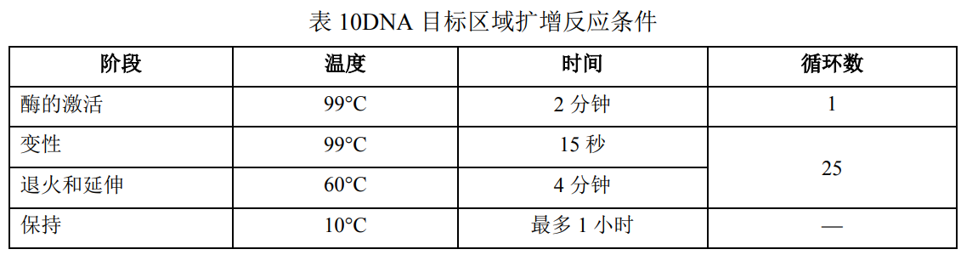

1. 引物的消化

将消化酶取出，轻弹混匀（避免振荡），瞬时离心，置于冰上备用；将 PCR 扩增产物 从 PCR 仪中取出，瞬时离心后，在每管扩增产物中加入 2μL 的消化酶，用移液器吹打混 盖紧 PCR 管盖，瞬时离心，以收集管壁和管盖上的残余反应液，将 PCR 管置于冰 上备用。

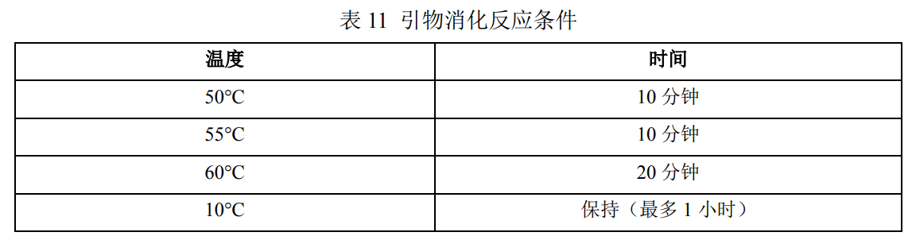

1. 扩增子的接头连接

将 P1 接头，1-48 种待用的特异性接头，DNA 连接酶缓冲液取出，室温融化后，涡旋 振荡混匀离心，置于冰盒上备用；取出 DNA 连接酶轻弹混匀离心，置于冰盒上备用；将 文库纯化磁珠充分涡旋混匀离心后置于室温至少 30 分钟

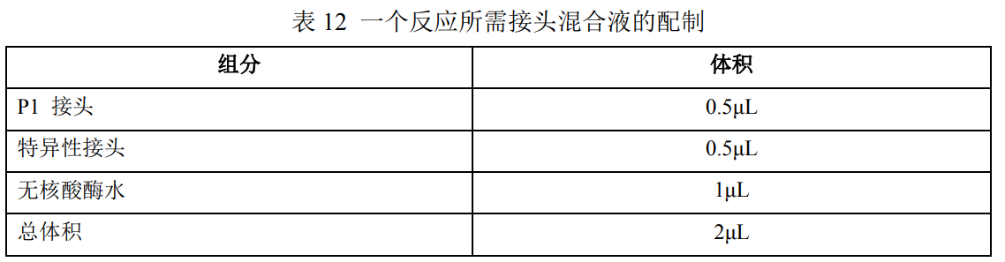

将配制好的接头混合液涡旋振荡混匀后，瞬时离心，置于冰上备用。

连接体系的配制 从 PCR 仪中取出含引物消化产物的 PCR 管，按照表 13 要求向其中依次加入 DNA 连 接酶缓冲液、接头混合液、DNA 连接酶

用移液器吹打混匀后，盖紧 PCR 管盖，瞬时离心，以收集管壁和管盖上的残余反应液， 将 PCR 管置于冰上备用

连接反应 将 PCR 管置于 PCR 仪上，按照表 14 设置程序，进行连接反应：

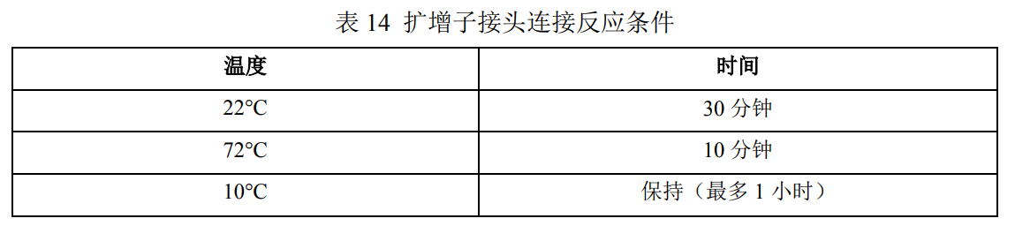

**3 文库纯化磁珠纯化文库**

1. PCR反应结束将八联排放置在小黄板上，向各管中分别加入45 ul的文库纯化磁珠（1.5 *体积），涡混使磁珠和DNA充分混匀，盖好八连管盖。
2. 室温静置5 min，使磁珠和DNA充分孵育结合。
3. 将八联排简短离心后置于96孔磁力架上5 min，至溶液澄清，弃废液，注意枪头不要碰到磁珠。
4. 加入190 ul新鲜配制的70%乙醇，稍静置，翻转八联排2次，移液器调至200 ul小心地吸除PCR管中的上清，注意枪头不要碰到磁珠。
5. 重复步骤4）一次。
6. 用10 ul的移液器吸除残余的乙醇，开盖2-4min使乙醇完全挥发，干燥程度以没有反光表面略粗糙最好。注：乙醇残留会抑制后面的文库扩增。
7. 将八联排从磁力架上取下，向PCR管中加入30ul文库洗脱液，涡旋振荡混匀，简短离心以收集管壁和管盖上的残余溶液。
8. 将八联排简短离心后置于磁力架上2 min至溶液澄清，用移液器小心地转移25ul上清至新的EP管中，即纯化的文库，在EP管上标记文库编号。

**4 测定文库浓度**

使用Qubit测定每个文库的浓度，并计算其总量。

1. 向0.5ul离心管中加入198ul dsDNA HS Buffer。
2. 加1ul dsDNA HS Reagent染料混匀。
3. 加1ul样本震荡混匀，简短离心后避光静置2分钟测其Qubit。
4. 记录文库浓度。

**5 文库qPCR定量**

1. 文库定量标准品的梯度稀释
2. 将文库定量标准品置于冰上彻底融化，充分振荡混匀，简短离心后置于冰上备用；
3. 用无核酸酶水将标准品（68pM）按下表进行10倍梯度稀释，涡旋10s后简短离心，重复3次，置于冰上备用。

|  |  |  |  |  |
| --- | --- | --- | --- | --- |
| 标准品 | 文库标准品 | 无核酸酶水 | 稀释倍数 | 终浓度 |
| S1 | 5μL（未稀释） | 45μL | 10 | 6.8pM |
| S2 | 5μL S1 | 45μL | 100 | 0.68pM |
| S3 | 5μL S2 | 45μL | 1000 | 0.068pM |
| S4 | 5μL S3 | 45μL | 10000 | 0.0068pM |

1. AmpliSeq文库的梯度稀释

将文库按1: 20进行稀释，再按1: 50进行稀释，建议冰上操作：

|  |  |  |  |
| --- | --- | --- | --- |
| 名称 | 文库 | Nuclease-free Water | 总稀释倍数 |
| Sample 1-1 | 2 μL文库 | 38μL | 1:20 |
| Sample 1-2 | 2 μLSample 1-1 | 98 μL | 1:1000 |

1. PCR 反应体系的制备

将文库定量探针反应液涡旋振荡后离心备用，文库定量混合液轻柔颠倒混匀离心备用（MasterMix不能vortex）。

1. 反应体系配制
2. 每个样品做2个平行实验。
3. 实验的反应体系10 μL，根据反应总数配制Master Mix和Assay混合的总体系：

|  |  |  |
| --- | --- | --- |
| 试剂 | 单个样本 | 文库定量反应体系总量 |
| 文库定量混合液 | 5μL | {2*（文库总个数+标准品个数4）+损耗5}*5 |
| 文库定量探针反应液 | 0.5μL | {2*（文库总个数+标准品个数4）+损耗5}*0.5 |

1. 将配制好的文库定量反应体系轻柔颠倒混匀后，分装8联管中，每孔分配5.5ul。
2. 分别取4.5μL稀释的标准品（S1， S2， S3和S4）和稀释适当倍数的文库加入至相应的qPCR管中，盖紧PCR管盖，短暂离心后涡旋振荡混匀再离心，放入qPCR仪中。
3. Real-time PCR仪的设置：
4. 依次设置标准品的浓度。
5. 设置ROX作为参考染料，选择FAMTM染料/MGB作为TaqMan探针的报告/淬灭剂。
6. 反应体系10μL。
7. 选择“Standard”作为运行模式。
8. 设置反应条件（其他型号仪器查询官网）。

|  |  |  |  |
| --- | --- | --- | --- |
| 阶段 | 温度 | 时间 | 循环数 |
| UDG孵育 | 50°C | 2min | — |
| 酶的激活 | 95°C | 1min | — |
| 变性 | 95°C | 15s | 40 |
| 退火和延伸 | 60°C | 45s |

1. 数据的处理

根据QPCR结果，计算出未稀释的文库浓度（QPCR浓度乘以相应的稀释倍数）。

1. 文库质控标准

文库QPCR浓度＞20pM，即此文库合格

1. 文库的稀释及混样（按照pooling信息表进行pooling）混样总体积100 μL，浓度6 pM。

要求：实验完成后提供每一步样本质控信息。

数据分析要求：下机后公司负责原始数据处理分析，提供数据质控：覆盖率、平均测序深度、测序深度均一性，提供位点信息（突变位点，相应测序深度，突变频率，每个amplicon的测序深度）及原始数据。